WINDBOAT 45DCM

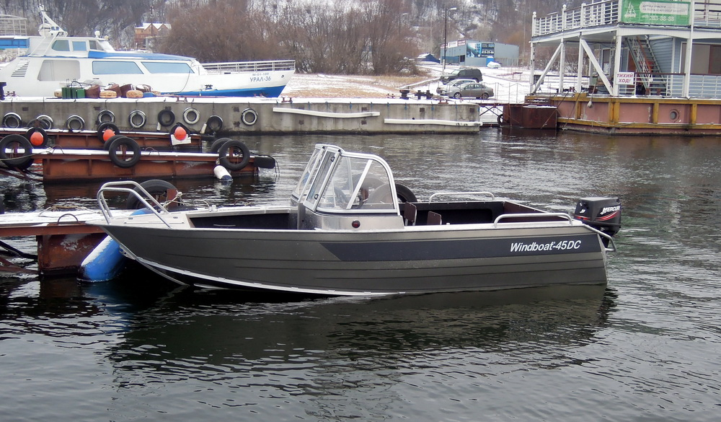

Технические характеристики:

Длина габаритная, м: 4,55
Длина по корпусу, м: 4,45
Ширина габаритная, м: 1,65
Высота борта на миделе, м: 0,71
Килеватость корпуса на транце: 8°
Высота транца под ПМ, м: 0,38/0,51
Грузоподъемность, кг: 420
Пассажировместимость, чел.: 5
Допустимая мощность ПМ, л.с.: 15-50
Материал корпуса: АМг5М
Толщина обшивки днища, мм: 3
Толщина обшивки бортов, мм: 2
Масса оборудованного корпуса, кг: 220

Стандартная комплектация | Дополнительное оборудование | Цена
Консоль водителя и пассажира (без ветрового стекла)  Вещевой ящик с крышкой в консоли пассажира  Утки швартовные (нейлон 2 шт.)  Вентиляционная решётка  Муфта для пучка проводов  Кабельная накладка  Подуключины  Кронштейн датчика эхолота  Якорный ящик  Поручни для пассажиров в кормовом кокпите  Рундуки под носовой палубой  Кормовая банка-рундук  Оклейка бортов кокпита карпетом  Носовой рым | Рамка и ветровое стекло из акрила | 20 000 р
 | Система рулевого управления в сборе | 14 600 р
 | Электропроводка, навигационные фонари, помпа, размыкатель массы, шина нулевая в корпусе | 8 700 р
 | Панель переключателей с розеткой | 3 200 р
 | Кринолины | 4 320 р
 | Трап складной | 3 500 р
 | Дверка между консолями из ламинированной влагостойкой фанеры | 2 290 р
 | Дверка между консолями из тонированного органического стекла | 4 900 р
 | Топливный бак (60 л) | 16 930 р
 | Релинг носовой 300мм | 3 100 р
 | Утки алюминиевые швартовные ( сварные 2 шт.) | 1 480р
 | Релинг носовой 500мм | 3 600р
 | Сидение складное на стойке ( несъёмное правое 1шт | 10 440 р
 | Сидение складное на стойке ( несъёмное левое 1шт | 10 440 р
 | Сидение складное на стойке ( съёмное правое 1шт) | 15 500 р
 | Сидение складное на стойке (съёмное левое 1шт) | 15 500 р
 | Основание стойки сидения в носовой кокпит с установкой | 4 590 р
 | Раздельные банки водителя и пассажира (2 шт.) | 12 960 р
 | Банка водителя и пассажира большая | 11 450р
 | Мягкие подушки на сиденья (без установки) | 10 500р
 | Полимерно-порошковая покраска | 10 550р
 | Карман боковой правый (обшит карпетом) | 4 140 р
 | Карман боковой левый (обшит карпетом) | 4 140 р
 | Поддон АКБ с креплением | 860 р
 | Аэрационная ванна в носовом кокпите | 21 910 р
 | Круговой огонь на съемной стойке | 2 920 р
 | Тент ходовой (без установки) | 36 600р
 | Тент транспортировочный | 10 300р
 | Тент носовой (без установки) | 4 900р
 | Весла с уключинами | 2 800р
Стоимость 186 900 рублей.

Доставка до г.Уфа 25 000 рублей

